PERFIL DEL DEMANDANTE DE SEGUNDA RESIDENCIA
Se equilibra la demanda de segunda residencia: el 54% quiere comprar y el 46% quiere alquilar

- En 2022 el 65% de la demanda quería comprar y el 35% alquilar, había un claro desfase, pero ahora el alquiler de segunda residencia gana terreno
- El 53% de los demandantes de segunda residencia son hombres con una edad media de 43 años
- Hay más solteros que quieren adquirir una segunda residencia en solitario: en 2022 era el 10% y en 2023 se eleva al 15% del total de la demanda
- Aquí se puede ver un vídeo con las declaraciones de la directora de Estudios

Madrid, 7 de agosto de 2023

En un año la demanda de vivienda para comprar o alquilar como segunda residencia se ha equilibrado. En 2023 el 54% de la demanda quiere comprar frente al 46% que quiere alquilar. Estos porcentajes eran muy diferentes en 2022 cuando el 65% de la demanda era de compra frente al 35% que buscaban alquilar una segunda residencia. Así lo muestra el análisis “Perfil del demandante de segunda residencia” elaborado por Fotocasa Research y que muestra las características de los demandantes de vivienda como segunda residencia.

“Aunque la demanda de compra de esta tipología sigue estando protagonizada por la compra, es llamativo que, en tan solo un año, el interés por alquilar una segunda residencia haya crecido tanto. Sabemos que el encarecimiento hipotecario ha apaciguado los deseos de un volumen muy importante de compradores, pero hasta ahora no se había detectado que la movilidad laboral fuese el principal impulsor del aumento de la demanda de alquiler, ya que en ejercicios anteriores esta opción siempre había permanecido con porcentajes reducidos. Pero la flexibilidad que ofrece esta opción habitacional, además de la escasa inversión en gastos de mantenimiento, hace que el alquiler de segundas residencias esté ganando cada vez más terreno”, comenta María Matos, directora de Estudios y portavoz de Fotocasa.
Declaraciones de María Matos, directora de Estudios de Fotocasa

Así, el análisis muestra que la composición de género entre los demandantes de segunda residencia se reequilibra en 2023, siendo el 53% hombres y el 47% mujeres, unos porcentajes mucho más cercanos que los de 2022, cuando eran de 63% y 37%, respectivamente. En cuanto a la edad media, ésta aumenta hasta los 43 años, dos más que en 2022 y tres por encima de la edad de dos años antes.

Por forma de convivencia, el 39% vive en pareja y con hijos, mientras que el 23% lo hace únicamente en pareja. El 15% vive solo/a, un porcentaje que supone cinco puntos porcentuales más que el año anterior.

¿Qué diferencias hay entre los que compran y los que alquilan?

Este es el perfil genérico del demandante de vivienda de segunda residencia, pero si nos fijamos en los que compran y los que alquilan de manera desglosada vemos que existen algunas diferencias relevantes entre ellos.

De este modo, los compradores de segunda residencia —entendiendo como tales a los que han comprado o intentado comprar—presentan un retrato tipo de bastante más edad (48 años, frente a los 37 de los arrendadores) y un nivel socioeconómico muy marcado por las clases alta y media-alta, ya que estos colectivos representan al 65% de los compradores de segunda residencia. Por otra parte, entre los inquilinos solo un 29% viven en pareja con hijos, mientras que los compradores en esta situación suben hasta el 47%.

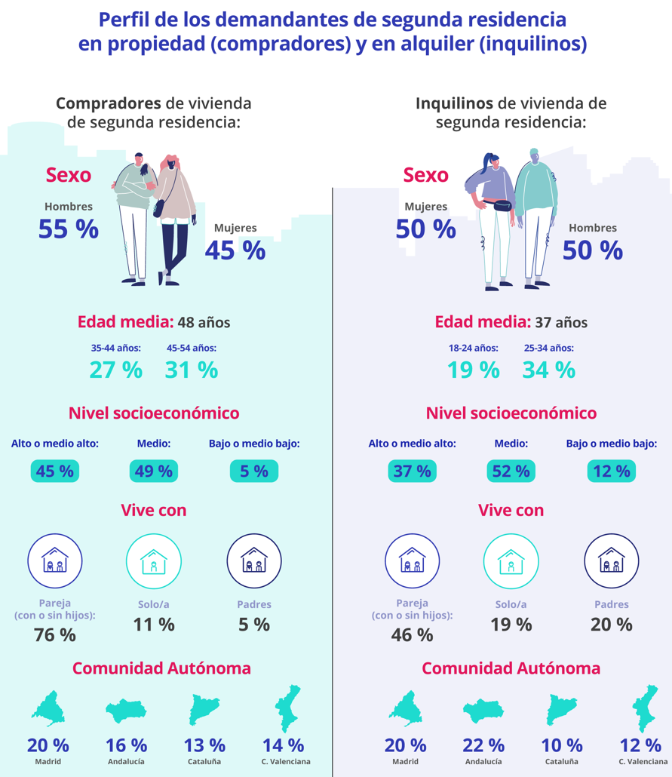

Compran quienes ya son propietarios

El perfil de ambos grupos de demandantes muestra además una diferencia fundamental entre ellos que tiene que ver con la propiedad. De este modo, el 90% de quienes demandan segunda residencia para comprar ya son dueños del inmueble en el que residen actualmente. Entre los demandantes de vivienda en alquiler este porcentaje se queda en un 58%.

Este panorama tan diferente en cuanto a la situación residencial de unos y otros resulta lógico y viene manteniéndose a lo largo del tiempo, aunque es cierto que en 2023 los porcentajes de la vivienda en propiedad como primera residencia se han reducido ligeramente con respecto a los que se registraban en 2022.

Opción residencial de los demandantes de segunda residencia
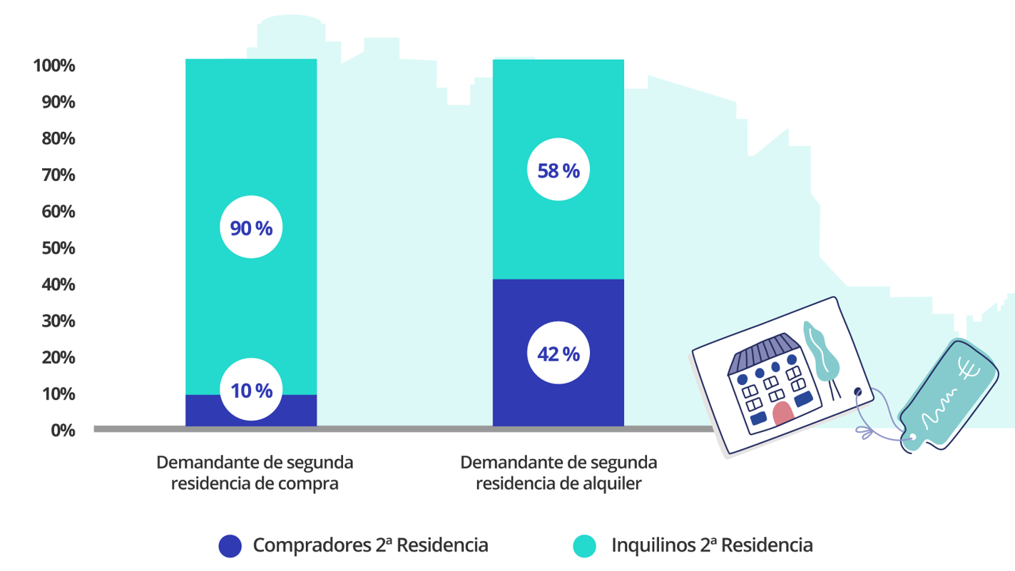

La prioridad del demandante: poder pagarla

De nuevo, al abordar las prioridades de los demandantes de segunda residencia en relación con las características del inmueble, se hace necesario distinguir entre quienes han buscado para comprar y quienes han pretendido alquilar.

En el proceso de compra, el elemento que más valoran los demandantes de segunda residencia es, un año más, que el precio de la vivienda encaje en su presupuesto (59%). Seguidamente encontramos aspectos como que cuente con terraza, cuestión importante por el 44% de los demandantes, o que tenga plaza de garaje. Este requisito es valorado por el 42%, un porcentaje que experimenta un incremento significativo respecto al de doce meses antes, cuando era únicamente del 34%.

Aunque pretenda disfrutarse estacionalmente el inmueble, una compra de segunda residencia no deja de ser una apuesta patrimonial. Por eso, al igual que sucede con los compradores de primera residencia, también tienen mucha importancia cuestiones estructurales como el número de habitaciones (39%), la distribución (33%), la orientación (33%), o la calidad de los materiales (30%); o aspectos más de contexto y situación como los buenos accesos por carretera (30%) o que disponga de servicios cerca (29%).

Por su parte, los demandantes de segunda residencia en alquiler coinciden en la importancia del precio a pagar. Que el precio encaje con el presupuesto disponible es una cuestión, como se ha visto, señalada como relevante por el 59 % de los compradores y alcanza también un importante 42% entre los arrendatarios.

Para los inquilinos de segunda residencia (o aspirantes a serlo), tras el precio, la prioridad es que no deban invertir mucho en reformas. Así lo afirman el 30%, un porcentaje, sin embargo, siete puntos inferior al 37% registrado el año anterior.

Otras características muy valoradas por los arrendatarios de segunda residencia son que se encuentre cerca del trabajo o centro de estudios y que disponga de servicios cerca, en ambos casos con un 26%.

Compradores: disfrute y ahorro

Entre los demandantes de segunda residencia hay una convicción de que estas viviendas pueden ser disfrutadas —tal y como apuntan los datos que acabamos de analizar sobre el uso que le dan al inmueble—, pero también que son una fórmula de inversión a largo plazo (38%), un modo de hacer patrimonio (36%) o un seguro para el futuro (29%). El inmobiliario sigue siendo un refugio para el ahorro y la segunda residencia en particular es la mejor muestra de ello.

En la lista de motivos para buscar en el mercado de propiedad una vivienda vacacional también destaca la mejora de la situación económica (27%). Sin embargo, y en comparación con el año 2022, son menos (un 12% ahora frente al 18% de entonces) los que aseguran que su situación laboral ha mejorado. También pierden relevancia las facilidades en la concesión de hipotecas —precisamente por el endurecimiento de las condiciones que se viene registrando desde comienzos de 2022— y la reactivación del mercado.

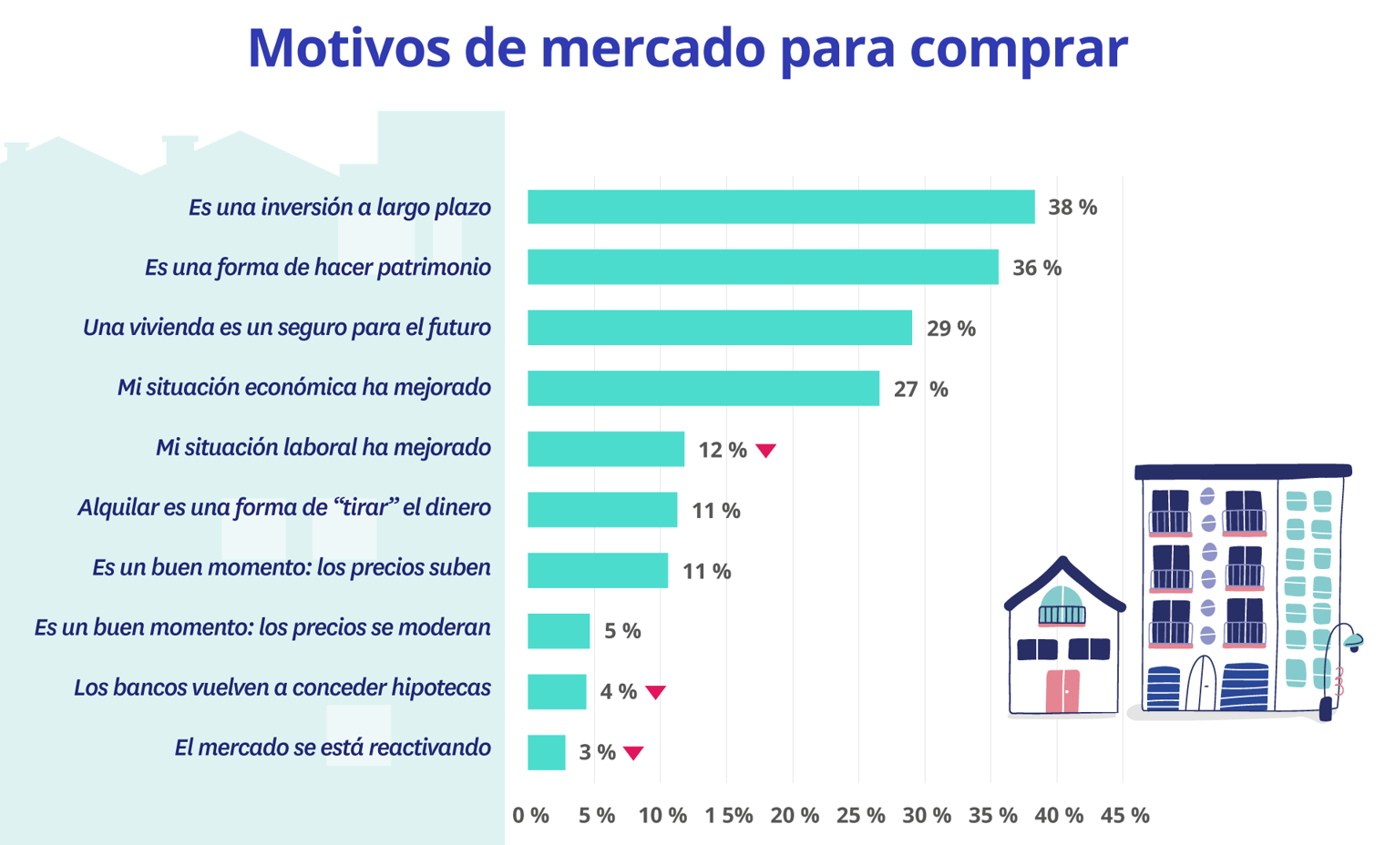

Al margen de las motivaciones de los compradores en relación con la búsqueda de una inversión o del aumento del patrimonio, existen razones de índole más personal a la hora de adquirir una vivienda de segunda residencia. Entre éstas destaca la de mejorar la vivienda actual (23%) o vivir con la pareja (11%).

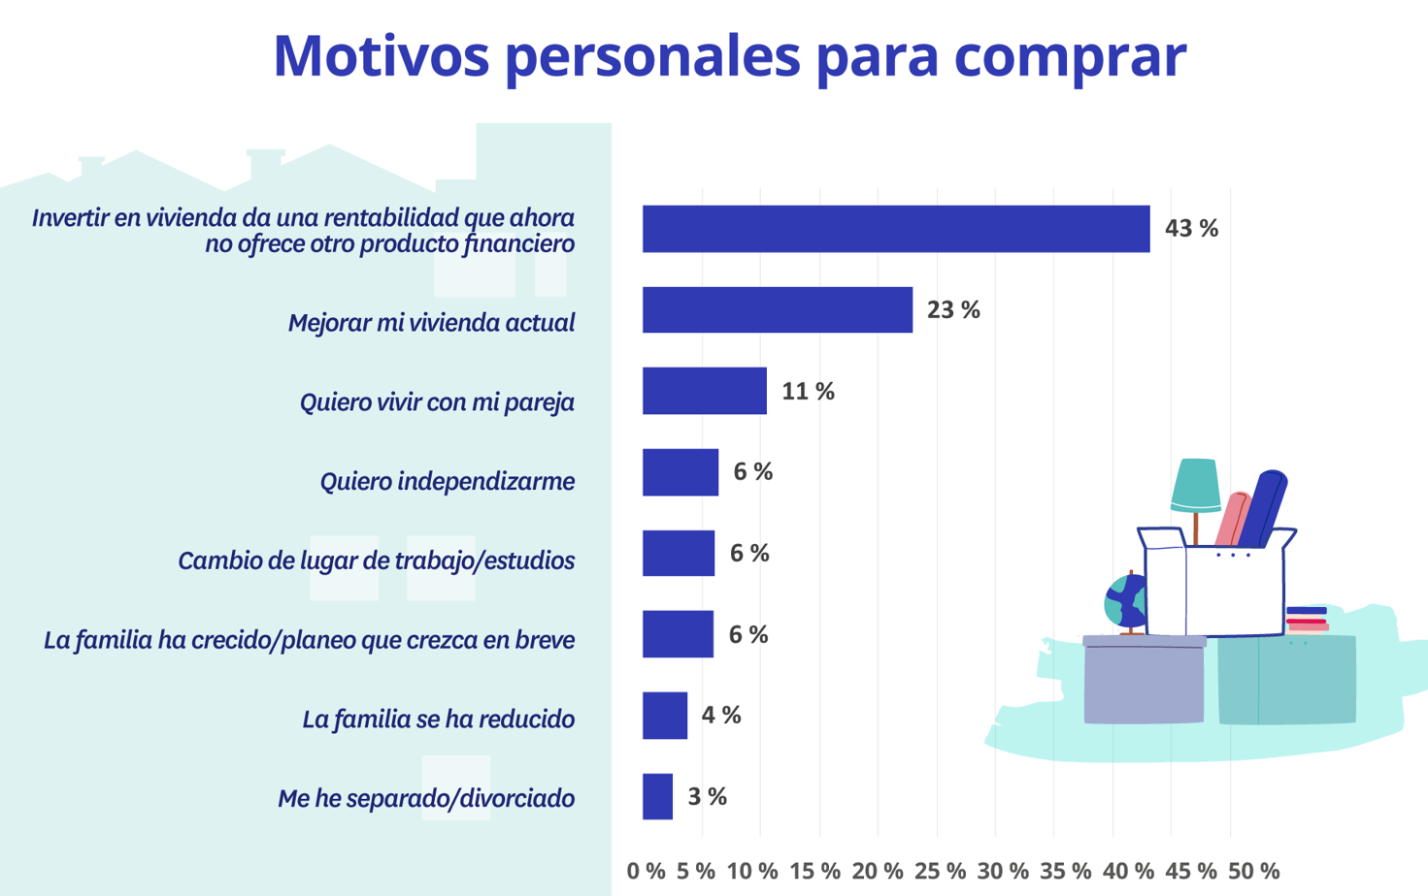

Movilidad laboral en el alquiler

Por su parte, los motivos que impulsan la búsqueda de un alquiler de segunda residencia difieren de los de los compradores. En este caso, la movilidad laboral es la principal razón, esgrimida por el 23% de estos demandantes de segunda residencia en alquiler. A continuación, la flexibilidad que ofrece un alquiler es la idea que más se manifiesta entre los arrendatarios, en un porcentaje del 20%.

El no contar con la certidumbre de ingresos a medio plazo es la tercera causa aducida, en este caso por el 18% de los consultados. De cerca, con un 17%, le sigue la consideración de que el alquiler de esa segunda residencia supone un menor gasto de mantenimiento. Además, y en relación con al año anterior, pierde protagonismo (27% en 2023 frente al 30% en 2022) la imposibilidad de comprar por la propia situación económica.
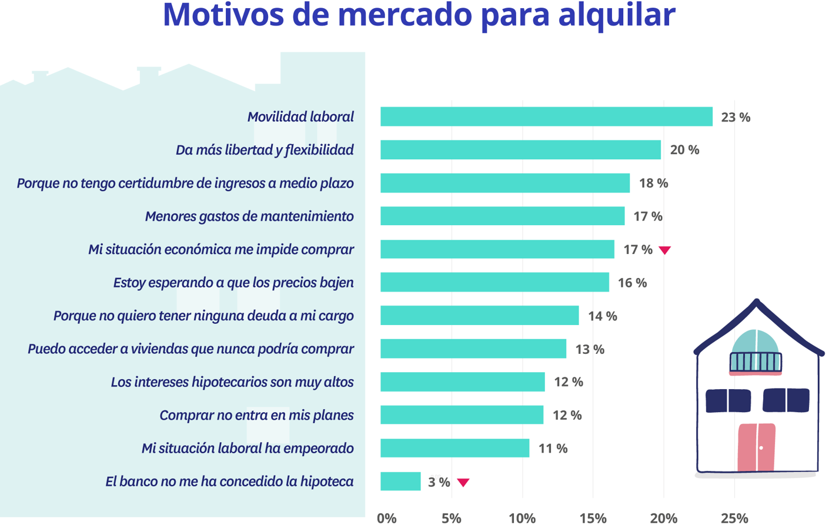

Estas diferencias que se observan entre ambos perfiles (compradores e inquilinos) responden claramente a sus respectivas características sociodemográficas, por las que las personas que optan por el alquiler son más jóvenes y de estratos socioeconómicos inferiores a los de los compradores. Por lo tanto, es normal que esto se refleje en sus motivos principales a la hora de decantarse por una vivienda de segunda residencia.

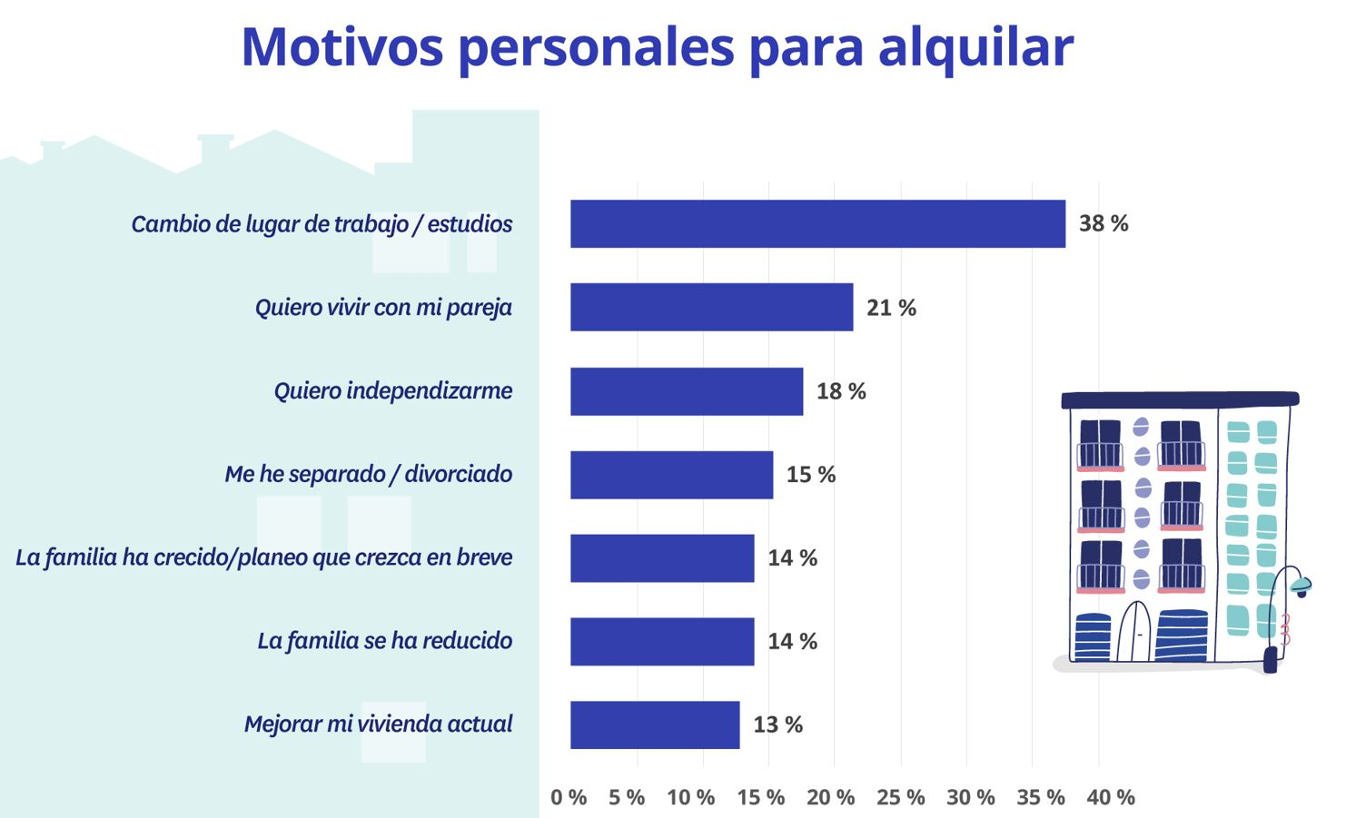

Sobre Fotocasa
Portal inmobiliario que cuenta con inmuebles de segunda mano, promociones de obra nueva y viviendas de alquiler. Cada mes genera un tráfico de 34 millones de visitas (75% a través de dispositivos móviles). Mensualmente elabora el índice inmobiliario Fotocasa, un informe de referencia sobre la evolución del precio medio de la vivienda en España, tanto en venta como en alquiler. Toda nuestra información la puedes encontrar en nuestra Sala de Prensa.
Fotocasa pertenece a Adevinta, una empresa 100% especializada en Marketplaces digitales y el único “pure player” del sector a nivel mundial.
Más información sobre Fotocasa.

Sobre Adevinta Spain
Adevinta Spain es una compañía líder en marketplaces digitales y una de las principales empresas del sector tecnológico del país, con más de 18 millones de usuarios al mes en sus plataformas de los sectores inmobiliario (Fotocasa y habitaclia), empleo (InfoJobs), motor (coches.net y motos.net) y compraventa de artículos de segunda mano (Milanuncios).
Los negocios de Adevinta han evolucionado del papel al online a lo largo de más de 40 años de trayectoria en España, convirtiéndose en referentes de Internet. La sede de la compañía está en Barcelona y cuenta con una plantilla de 1.200 personas comprometidas con fomentar un cambio positivo en el mundo a través de tecnología innovadora, otorgando una nueva oportunidad a quienes la están buscando y dando a las cosas una segunda vida.
Adevinta tiene presencia mundial en 11 países. El conjunto de sus plataformas locales recibe un promedio de 3.000 millones de visitas cada mes.
Más información en adevinta.es

Departamento Comunicación Fotocasa
Anaïs López
comunicacion@fotocasa.es
620 66 29 26

Llorente y Cuenca
Ramon Torné
rtorne@llorenteycuenca.com
638 68 19 85

Fanny Merino
emerino@llorenteycuenca.com
663 35 69 75

Paula Iglesias
piglesias@llorenteycuenca.com
662 450 236

